Tests site web

Php - Formulaires

PHP version 2

Vérification contenu DNS – commande DIG 2

# PHP version

## Versions disponible 5.3.2-1:

Avec l'URL

**http://www.cabare.net/test.php**

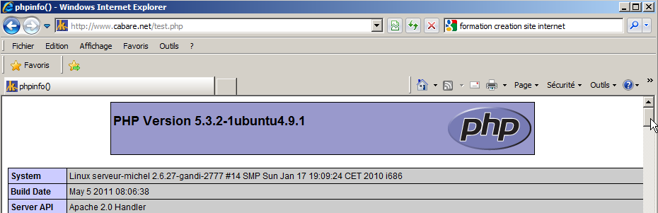

Avec l'URL

